实验二 存储器设计与实现
一、实验目的
1. 掌握单端口RAM原理和设计方法。
2. 掌握32位数据的读出和写入方法。
3. 熟悉MARS仿真开发环境。
4. 熟悉MIPS32汇编指令设计应用的流程。
二、实验环境
1. Win7或Win10操作系统和Java运行环境。
2. 装有MARS仿真运行程序的计算机。
三、实验原理
片内存储器RAM是随机存储器，存储单元的内容可按需随意取出或存入。这种存储器在断电后将丢失所有数据，因此一般用来存储一些短时间内使用的程序和数据。
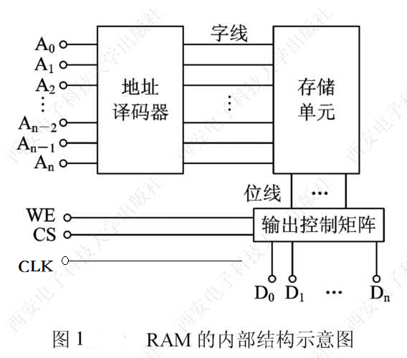
通常情况下，存储器系统是按照字节（Byte）编址，但CPU访问时，通常按照字（Word）读取，因此地址就有字节地址和字地址的区别。以32位处理器为例，如图2所示。
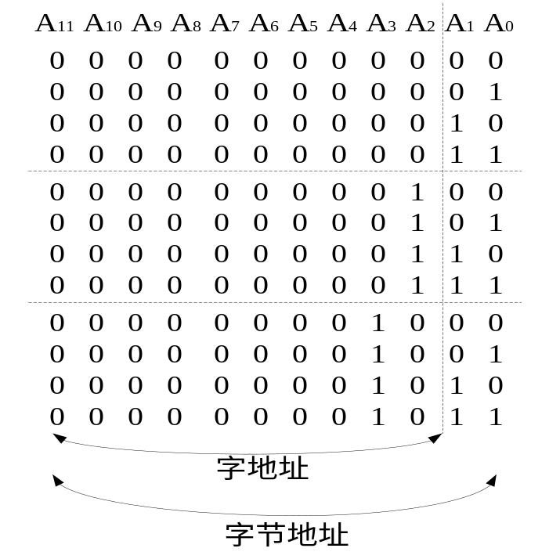
图2 32位处理器字节编址与字地址示意图
四、实验任务
1. 用MIPS32汇编语言设计实现对单元位宽为32 bit的单端口RAM的读写访问,在MARS上完成仿真测试，要求能够按照字地址进行读和写操作，注意读取用组合逻辑完成，写入用时序逻辑完成。
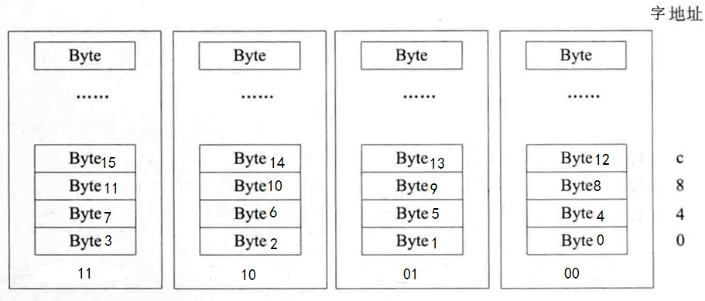
图3 32位存储器物理结构示意图
（1）一次写入，无时序逻辑
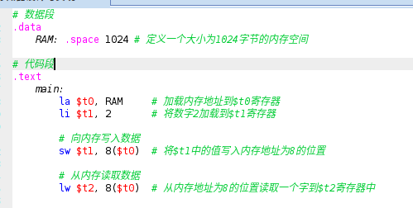

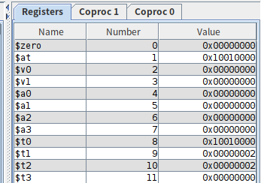
- 多次写入。在存储器设计中，使用时序逻辑可以实现多指令的写入操作。具体来说，在单端口RAM中，每次写操作需要给定一个地址和一个数据，以及一个使能信号（通常称为写使能或者WE）。为了实现多指令的写入操作，我们可以使用一个状态机来控制RAM的写操作。
状态机由两个基本部分构成：状态和状态转移条件。在这个场景下，状态表示写入操作的不同阶段，如等待输入、检查地址、等待时序、执行写入等。转移条件则表示状态机从一个阶段转换到另一个阶段所需要满足的条件。例如，当写使能被置位时，状态机将从等待输入的状态转移到检查地址的状态。
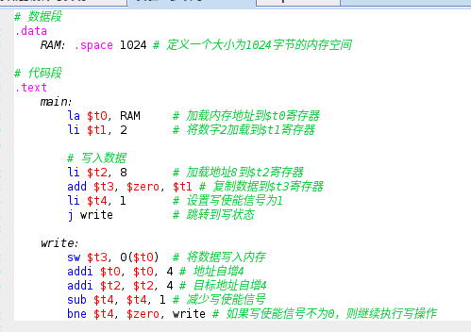

五、实验思考
1、在完成基本实验的基础上，如图3所示，对RAM进行改进，尝试按照字节或半字进行读写访问。
2、尝试修改存储器的位宽与深度，然后进行设计实现和验证结果。

- 知识点
组合逻辑：数字电路中的一种基本逻辑设计方法，它只依赖于输入信号的当前值，并且通过逻辑门实现输出信号的计算，不需要考虑时间因素和历史状态。常见的逻辑门包括与门、或门、非门、异或门等等，通过组合这些逻辑门可以实现各种复杂的逻辑运算，如加法器、比较器、多路选择器等等。

时序逻辑：时序逻辑是数字电路中的一种逻辑设计方法，它的输出取决于输入信号的值和先前状态的值。

